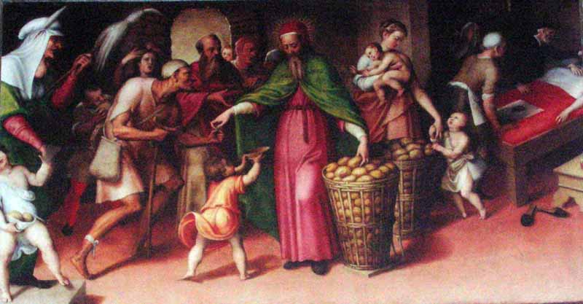

18 gennaio
SAN FACIO
Memoria obbligatoria nel 2022

Saluto
Possa risplendere la vostra luce davanti agli uomini,
perché vedendo il bene che fate,
diano gloria al nostro Padre celeste
e la sua pace sia con tutti voi.

Introduzione
Lett. Fratello Facio – così è sempre chiamato nei documenti coevi – nacque a Verona intorno all’anno 1196 ed esercitò l’arte di orafo. Si trasferì a Cremona verso i trent’anni in seguito a lotte tra partiti opposti nella sua città natale. Dedito alla carità, alla preghiera e ai frequenti pellegrinaggi passò per diversi santuari europei e a Roma.
Tornato a Verona per riconciliarsi con i suoi nemici, fu imprigionato per circa quattro anni. Liberato dai cremonesi, riprese la sua opera caritativa in Cremona, raccogliendo intorno a sé alcuni fratelli e dando vita all’Ordine dello Spirito Santo con lo scopo di esercitare le opere di misericordia. Per la esemplarità della sua vita il vescovo lo fece visitatore dei monasteri femminili della Diocesi.
Morì 750 anni fa, il 18 gennaio 1272. Il suo corpo riposa nella cripta della cattedrale.
La Chiesa Cremonese apre oggi le celebrazioni per i 50 anni di fondazione della Caritas Diocesana.

Atto penitenziale
Spesso Gesù nel vangelo accusa i capi del suo popolo di insegnare, ma di non fare la volontà del Padre. Riconosciamo la nostra incoerenza, perché anche noi troppo spesso non abbiamo tradotto in fatti concreti la nostra fede.
- Tu ci hai dato il comandamento del duplice amore: Kyrie, eleison.
- Ti sei fatto ospite e pellegrino in mezzo a noi: Christe, eleison.
- Tu che ci insegni la via dell’amore: Kyrie, eleison.
Dio onnipotente abbia misericordia di noi,
perdoni i nostri peccati e ci conduca alla vita eterna.

Colletta
Dio onnipotente ed eterno,
tu hai insegnato a san Facio a fare il bene a tutti
secondo l’esempio del tuo amore;
concedi che anche noi, percorrendo il suo stesso cammino, meritiamo di possedere il regno che ci hai preparato.
Per il nostro Signore Gesù Cristo, tuo Figlio, che è Dio,
e vive e regna con te, nell’unità dello Spirito Santo,
per tutti i secoli dei secoli.

Preghiera universale
Fratelli e sorelle, siamo assemblea di Dio e suo popolo, la fraternità che ci unisce diventi ora comune supplica al Padre per le necessità delle sue Chiese, degli ultimi e di tutto il mondo.

℟. Illumina, Padre, il nostro cammino.

- Per l’unità di tutti i credenti in Cristo, supplichiamo il Signore.
- Per le Chiese d’Italia, camminando insieme aprano vie nuove all’evangelo, supplichiamo il Signore.
- Per la Chiesa Cremonese, sull’esempio dei suoi santi generi cristiani maturi: supplichiamo il Signore.
- Per i volontari e gli operatori della Caritas diocesana, continuino a seminare fraternità e carità: supplichiamo il Signore.
- Per i volontari e gli operatori delle cooperative, delle associazioni assistenziali e della Sanità del nostro territorio, supplichiamo il Signore.
- Per chi cerca Dio in se stesso e percorrendo le antiche strade dei pellegrini: supplichiamo il Signore.
Sii benedetto, Padre, per averci dato
la compagnia e l’esempio dei santi, tuoi servi e amici:
per la loro fraterna intercessione
donaci di percorrere con il coraggio della fede
il pellegrinaggio che dal fonte battesimale
porta alla Gerusalemme celeste.
Per Cristo nostro Signore.

Sulle offerte
Ti preghiamo, Signore, che questo sacrificio,
offerto per la nostra salvezza,
ci infiammi di quell’ardente amore,
che tanto accese il cuore di san Facio.
Per Cristo nostro Signore.

Preghiera Eucaristica V/4 (Gesù passò beneficando) con il suo Prefazio oppure con il Prefazio Comune VIII (Gesù buon samaritano).

Dopo la comunione
Ristorati dal nutrimento del pane celeste,
ti preghiamo, Signore nostro Dio:
concedici in abbondanza i doni del tuo amore,
e fa’ che, sull’esempio di san Facio,
spezziamo il pane ai più poveri tra i tuoi figli,
per partecipare al banchetto del cielo.
Per Cristo nostro Signore.

